Številka: 0140-4/2026-3360-34
Ljubljana, 10. 9. 2026
GENERALNI SEKRETARIAT VLADE REPUBLIKE SLOVENIJE
Gp.gs@gov.si

ZADEVA: Odločitev Vlade RS glede pokritja presežka odhodkov nad prihodki za leto 2024 s presežki iz preteklih let za Kmetijski inštitut Slovenije – predlog za obravnavo

1. Predlog sklepov vlade:
Na podlagi 6. člena in šestega odstavka 21. člena Zakona o Vladi Republike Slovenije (Uradni list RS, št. 24/05 – uradno prečiščeno besedilo, 109/08, 38/10 – ZUKN, 8/12, 21/13, 47/13 – ZDU-1G, 65/14, 55/17, 163/22, 57/25 – ZF in 555/26), 11. točke drugega odstavka 69. člena ter trinajstega in štirinajstega odstavka 79. člena Zakona o znanstvenoraziskovalni in inovacijski dejavnosti (Uradni list RS, št. 186/21, 40/23, 102/24 in 40/25) ter drugega odstavka 1. člena, 10. točke drugega odstavka 11. člena ter tretjega in četrtega odstavka 23. člena Sklepa o ustanovitvi javnega raziskovalnega zavoda Kmetijski inštitut Slovenije (Uradni list RS, št. 114/22 in 105/25) je Vlada Republike Slovenije na svoji .. seji dne .... sprejela

SKLEP

Vlada Republike Slovenije je na predlog upravnega odbora Kmetijskega inštituta Slovenije odločila, da se izkazani presežek odhodkov nad prihodki Kmetijskega inštituta Slovenije za leto 2024 v višini 173.096,12 eurov, od tega 65.798,12 eurov na javni službi in 107.297,70 eurov na dejavnosti prodaje blaga in storitev na trgu, pokrije s še neporabljenimi presežki prihodkov nad odhodki iz preteklih let na tržni dejavnosti.

mag. Janja Garvas
generalna sekretarka

Sklep prejmejo:
- Ministrstvo za izobraževanje, znanost in mladino,
- Ministrstvo za okolje in prostor,
- Ministrstvo za kmetijstvo,
- Služba Vlade RS za zakonodajo,
- Ministrstvo za finance,
- Kmetijski inštitut Slovenije

2. Osebe, odgovorne za strokovno pripravo in usklajenost gradiva:
- Andrej Vastl v. d. generalnega direktorja Direktorata za znanost,
- Peter Sterle, vodja Sektorja za raziskovalne organizacije in infrastrukturo po pooblastilu ministra, Direktorat za znanost
- Eva Marjetič, Sektor za raziskovalne organizacije in infrastrukturo, Direktorat za znanost
3. Zunanji strokovnjaki, ki so sodelovali pri pripravi dela ali celotnega gradiva:
/

4. Predstavniki vlade, ki bodo sodelovali pri delu državnega zbora:
/

5. Kratek povzetek gradiva:
Z vladnim gradivom se predlaga, da Vlada RS na predlog upravnega odbora Kmetijskega inštituta Slovenije odloči, da se izkazani presežek odhodkov nad prihodki Kmetijskega inštituta Slovenije za leto 2024 v višini 173.096,12 eurov, od tega 65.798,12 eurov na javni službi in 107.297,70 eurov na dejavnosti prodaje blaga in storitev na trgu, pokrije s še neporabljenimi presežki prihodkov nad odhodki iz preteklih let do leta 2015 na tržni dejavnosti.

V gradivu se pri odločanju smiselno upošteva določbo šestega odstavka 59. člena Zakona o izvrševanju proračunov Republike Slovenije za leti 2026 in 2027 (Uradni list RS, št. 95/25 in 112/25 – ZJF-K), ki se nanaša na finančni načrt in ki določa, da finančni načrt posrednega uporabnika proračuna za posamezno proračunsko leto ne sme izkazovati presežka odhodkov nad prihodki, razen če se presežek odhodkov nad prihodki posrednega uporabnika proračuna pokriva s presežki prihodkov nad odhodki iz preteklih let. V primeru Kmetijskega inštituta Slovenije se presežek odhodkov nad prihodki za leto 2024 pokriva s presežki prihodkov nad odhodki iz preteklih let in je tako prej navedeni pogoj izpolnjen.

6. Presoja posledic za:
a) | javnofinančna sredstva nad 40.000 EUR v tekočem in naslednjih treh letih |  | NE
b) | usklajenost slovenskega pravnega reda s pravnim redom Evropske unije |  | NE
c) | administrativne posledice |  | NE
č) | gospodarstvo, zlasti mala in srednja podjetja ter konkurenčnost podjetij |  | NE
d) | okolje, vključno s prostorskimi in varstvenimi vidiki |  | NE
e) | socialno področje |  | NE
f) | dokumente razvojnega načrtovanja:  - nacionalne dokumente razvojnega načrtovanja  - razvojne politike na ravni programov po strukturi razvojne klasifikacije programskega proračuna  - razvojne dokumente Evropske unije in mednarodnih organizacij |  | NE

7.a Predstavitev ocene finančnih posledic nad 40.000 EUR:

(Samo če izberete DA pod točko 6.a.)

I. Ocena finančnih posledic, ki niso načrtovane v sprejetem proračunu
 |  | Tekoče leto (t) |  | t + 1 | t + 2 |  |  | t + 3
Predvideno povečanje (+) ali zmanjšanje (–) prihodkov državnega proračuna
Predvideno povečanje (+) ali zmanjšanje (–) prihodkov občinskih proračunov
Predvideno povečanje (+) ali zmanjšanje (–) odhodkov državnega proračuna
Predvideno povečanje (+) ali zmanjšanje (–) odhodkov občinskih proračunov
Predvideno povečanje (+) ali zmanjšanje (–) obveznosti za druga javnofinančna sredstva

II. Finančne posledice za državni proračun

II.a Pravice porabe za izvedbo predlaganih rešitev so zagotovljene:
Ime proračunskega uporabnika | Šifra in naziv ukrepa, projekta |  | Šifra in naziv proračunske postavke |  | Znesek za tekoče leto (t) |  |  | Znesek za t + 1

SKUPAJ

II.b Manjkajoče pravice porabe bodo zagotovljene s prerazporeditvijo:
Ime proračunskega uporabnika | Šifra in naziv ukrepa, projekta |  | Šifra in naziv proračunske postavke |  | Znesek za tekoče leto (t) |  |  | Znesek za t + 1

SKUPAJ

II.c Načrtovana nadomestitev zmanjšanih prihodkov in povečanih odhodkov proračuna:
Novi prihodki |  |  | Znesek za tekoče leto (t) |  |  | Znesek za t + 1

SKUPAJ
7.b Predstavitev ocene finančnih posledic pod 40.000 EUR:
(Samo če izberete NE pod točko 6.a.)
Kratka obrazložitev
Gradivo nima finančnih posledic za proračun RS. Presežek odhodkov nad prihodki za leto 2024 v višini 173.096,12 eurov Kmetijski inštitut Slovenije pokrije s še neporabljenimi presežki prihodkov nad odhodki iz preteklih let.
8. Predstavitev sodelovanja z združenji občin:
Vsebina predloženega gradiva (predpisa) vpliva na:  - pristojnosti občin,  - delovanje občin,  - financiranje občin. |  |  |  |  |  |  | NE
Gradivo (predpis) je bilo poslano v mnenje:
- Skupnosti občin Slovenije SOS: NE
- Združenju občin Slovenije ZOS: NE
- Združenju mestnih občin Slovenije ZMOS: NE

Predlogi in pripombe združenj so bili upoštevani:
- v celoti,
- večinoma,
- delno,
- niso bili upoštevani.

Bistveni predlogi in pripombe, ki niso bili upoštevani.

9. Predstavitev sodelovanja javnosti:
Gradivo je bilo predhodno objavljeno na spletni strani predlagatelja: |  |  |  |  |  |  | NE
Poslovnik Vlade Republike Slovenije (Uradni list RS, št. 43/01, 23/02 – popr., 54/03, 103/03, 114/04, 26/06, 21/07, 32/10, 73/10, 95/11, 64/12, 10/14, 164/20, 35/21, 51/21 in 114/21) v sedmem odstavku 9. člena med drugim določa, da se javnost ne povabi k sodelovanju pri pripravi predloga sklepa.

dr. Borut Rončević

MINISTER

Priloga:
- Priloga 1: obrazložitev predloga sklepa Vlade Republike Slovenije,
- Priloga 2: dopis Kmetijskega inštituta Slovenije št. 08-1-156/2026 z dne 25. 5. 2026 (brez prilog)
- Priloga 3: sklepa upravnega odbora Kmetijskega inštituta Slovenije z 9. (206.) redne seje, ki je potekala 19. 6. 2026,
- Letno poročilo Kmetijskega inštituta Slovenije za leto 2024

Obrazložitev predloga sklepa – priloga 1
S tem sklepom se na podlagi 11. točke drugega odstavka 69. člena ter trinajstega in štirinajstega odstavka 79. člena Zakona o znanstvenoraziskovalni in inovacijski dejavnosti (Uradni list RS, št. 186/21, 40/23, 102/24 in 40/25; v nadaljnjem besedilu ZZrID) ter drugega odstavka 1. člena, 10. točke drugega odstavka 11. člena ter tretjega in četrtega odstavka 23. člena Sklepa o ustanovitvi javnega raziskovalnega zavoda Kmetijski inštitut Slovenije (Uradni list RS, št. 114/22 in 105/25) ter ob upoštevanju Letnega poročila Kmetijskega inštituta Slovenije za leto 2024 in sklepov upravnega odbora Kmetijskega inštituta Slovenije, ki sta bila sprejeta na 9. (206.) redni seji dne 19. 6. 2026, odloča o pokritju presežka odhodkov nad prihodki Kmetijskega inštituta Slovenije za leto 2024.

11. točka drugega odstavka 69. člena ZZrID in 10. točka drugega odstavka 11. člena Sklepa o ustanovitvi javnega raziskovalnega zavoda Kmetijski inštitut Slovenije določata, da upravni odbor javnega raziskovalnega zavoda na predlog direktorja ustanovitelju predlaga način pokrivanja presežka odhodkov nad prihodki. Trinajsti in štirinajsti odstavek 79. člena ZZrID določata:
»(13) Javni raziskovalni zavod in javni infrastrukturni zavod za pokritje presežka odhodkov nad prihodki, ustvarjenega iz javne službe in z dejavnostmi iz petnajstega odstavka tega člena, nameni tudi presežek prihodkov nad odhodki, ustvarjen z dejavnostmi iz sedmega oziroma osmega odstavka tega člena. O načinu poravnave primanjkljaja odloči ustanovitelj na predlog upravnega odbora javnega raziskovalnega oziroma javnega infrastrukturnega zavoda.
(14) Presežka odhodkov nad prihodki, ustvarjenega z dejavnostmi iz sedmega oziroma osmega odstavka tega člena, javni raziskovalni zavod oziroma javni infrastrukturni zavod ne sme pokriti iz sredstev javne službe ali dejavnosti iz petnajstega odstavka tega člena. O načinu poravnave primanjkljaja odloča ustanovitelj na predlog upravnega odbora javnega raziskovalnega zavoda oziroma javnega infrastrukturnega zavoda.«.

Dodatno je bilo v šestnajstem odstavku 79. člena Zakona o znanstvenoraziskovalni in inovacijski dejavnosti (Uradni list RS, št. 186/21, 40/23, 102/24), ki je veljal ob sprejemu Letnega poročila Kmetijskega inštituta Slovenije za leto 2024, določeno: »(16) V primeru presežka odhodkov nad prihodki po obračunskem načelu na javni službi, drugi dejavnosti ali na ravni javnega raziskovalnega zavoda in javnega infrastrukturnega zavoda, mora javni raziskovalni zavod oziroma javni infrastrukturni zavod naročiti revizijo računovodskih izkazov na način, kot ga določa zakon, ki ureja zunanjo revizijo.«.

Kmetijski inštitut Slovenije je zunanjo revizijo naročil in prejel mnenje s pridržki. V mnenju je zapisano, da računovodski izkazi, razen glede učinkov zadev, opisanih v delu Podlaga za mnenje s pridržki, v vseh pomembnih pogledih pošteno predstavljajo finančni položaj Kmetijskega inštituta Slovenije na dan 31. 12. 2024 ter njegovo finančno uspešnost za tedaj končano leto v skladu z Zakonom o računovodstvu in z njim povezanimi predpisi.

Kmetijski inštitut Slovenije je javni raziskovalni zavod. Leto 2024 je zaključil s:
- 16.031.107,00 eurov celotnih prihodkov, od tega 12.889.239,73 eurov na javni službi in 3.141.867,27 eurov na dejavnosti prodaje blaga in storitev na trgu;
- 16.204.203,12 eurov celotnih odhodkov, od tega 12.955.038,15 eurov na javni službi in 3.249.164,97 eurov na dejavnosti prodaje blaga in storitev na trgu ter
- 173.096,12 eurov presežka odhodkov nad prihodki, od tega 65.798,42 eurov na javni službi in 107.297,70 eurov na dejavnosti prodaje blaga in storitev na trgu.
Presežek odhodkov nad prihodki, to je primanjkljaj, se na predlog upravnega odbora Kmetijskega inštituta Slovenije pokrije s presežki prihodkov nad odhodki iz preteklih let, in sicer s presežki prihodkov nad odhodki, ki so nastali na tržni dejavnosti do leta 2015 in še niso bili v celoti porabljeni.

O razporeditvi nerazporejenih presežkov do leta 2015 je Vlada Republike Slovenije odločila s sklepom št. 47606-10/2016/3 z dne 20. 9. 2016, in nato o delni prerazporeditvi že razporejenega presežka s sklepom št. 47606-8/2017/3 z dne 29. 8. 2017, s katerim je zagotovila sredstva za pokritje primanjkljaja, ki je nastal v letu 2016. Presežek prihodkov nad odhodki iz preteklih let in za leto 2015 v skupni višini 1.815.212,97 eurov je bil torej na podlagi prej omenjenih sklepov Vlade Republike Slovenije razporejen na naslednji način:
- 50.000 eurov za nakup kmetijskih zemljišč v Jabljah,
- 125.000 eurov za nakup stanovanja na Hacquetovi ulici 19,
- 12.500 eurov za dokumentacijo za projekt energetske sanacije prostorov Kmetijskega inštituta Slovenije,
- 12.500 eurov za investicijsko, projektno in prostorsko dokumentacijo za projekt »Prostori Kmetijskega inštituta Slovenije na območju Jablje«,
- 1.229.347,95 evrov za gradbeni projekt »Prostori Kmetijskega inštituta Slovenije na območju Jablje« in
- 385.865,02 eurov za pokritje presežka odhodkov nad prihodki iz leta 2016.

Z začetkom uporabe Zakona o znanstvenoraziskovalni in inovacijski dejavnosti dne 1. 1. 2022 je pristojnost odločanja o razporeditvi presežka prihodkov nad odhodki prešla na upravni odbor javnega raziskovalnega zavoda, ustanovitelj oziroma v njegovem imenu Vlada Republike Slovenije pa na predlog upravnega odbora javnega raziskovalnega zavoda odloča le še o pokritju presežkov odhodkov nad prihodki.

Na tej pravni podlagi je upravni odbor Kmetijskega inštituta Slovenije na 6. (164.) redni seji dne 20. 12. 2022 s sklepom št. 08-1-353/2022 delno prerazporedil še neporabljeni presežek prihodkov nad odhodki do leta 2015, ki je bil razporejen s sklepoma Vlade RS št. 47606-10/2016/3 z dne 20. 9. 2016, in št. 47606-8/2017/3 z dne 29. 8. 2017, in sicer tako, da je bila končna razporeditev presežkov prihodkov nad odhodki do leta 2015 po sprejemu sklepa upravnega odbora Kmetijskega inštituta Slovenije naslednja:
- 212.500 eurov za nakup kmetijskih zemljišč v Jabljah,
- 125.000 eurov za nakup stanovanja na Hacquetovi ulici 19,
- 2.800,52 eurov za dokumentacijo za projekt energetske sanacije prostorov Kmetijskega inštituta Slovenije,
- 385.865,02 eurov za pokritje presežka odhodkov nad prihodki iz leta 2016,
- 73.782,18 eurov za »Celovito prenovo objekta ter ureditev poslovnih prostorov na Hacquetovi 19 in
- 1.016.057,24 eurov za obnovo objektov, ki so v lasti Kmetijskega inštituta Slovenije.

Nadalje je upravni odbor Kmetijskega inštituta Slovenije na 7. (195.) redni seji, ki je potekala 2. 7. 2025 s sklepom št. 08-1-145/2025 prerazporedil še neporabljenih 173.096,12 eurov presežka prihodkov nad odhodki, ki so bili razporejeni za obnovo objektov, ki so v lasti Kmetijskega inštituta Slovenije, za namen pokritja presežka odhodkov nad prihodki v letu 2024 in na ta način sprostil namen porabe še neporabljenega presežka prihodkov nad odhodki do leta 2015 za namen pokritja presežka odhodkov nad prihodki za leto 2024. Na 9. (206.) redni seji, ki je potekala 19. 6. 2026, je upravni odbor Kmetijskega inštituta Slovenije sprejel še sklep št. 08-1-218/2016 s katerim ustanovitelju predlaga, da se presežek odhodkov nad prihodki za leto 2024 pokrije s preteklimi tržnimi presežki, ki so še neporabljeni in so bili prvotno s sklepom št. 08-1-353/2022 z dne 22. 12. 2022 namenjeni za prenovo objektov Kmetijskega inštituta Slovenije.

Poslovni izid na področju javne službe za leto 2024 izkazuje presežek odhodkov nad prihodki v višini 65.798 eurov. Kmetijski inštitut Slovenije na str. 164 v Letnem poročilu za leto 2024 pojasnjuje, da je ta nastal kot posledica nižjih prihodkov za izvajanje javnih služb in strokovnih nalog (-138.040 eurov) v primerjavi z letom 2023. Tu gre predvsem za premajhno izplačilo z zakonom predvidenih in določenih posrednih stroškov s strani tedanjega Ministrstva za kmetijstvo, gozdarstvo in prehrano ter Uprave za varno hrano, veterinarstvo in varstvo rastlin. Presežek odhodkov nad prihodki v višini 65.798 eurov bo na predlog upravnega odbora inštituta, pokrit s presežki prihodkov nad odhodki, ki so nastali do leta 2015 na tržni dejavnosti, in še niso bili v celoti porabljeni.
Kmetijski inštitut Slovenije v Letnem poročilu za leto 2024 na str. 164 in 165 pojasnjuje, da bo 107.297,70 eurov presežka odhodkov nad prihodki na dejavnosti prodaje blaga in storitev na trgu, to je na tržni dejavnosti, pokrit s presežki prihodkov nad odhodki iz preteklih let (ustvarjenih na tržni dejavnosti). Realizirani prihodki tržne dejavnosti v letu 2024 ne dosegajo načrtovanih in so tudi nižji od realiziranih v letu 2023. Razlogi so slabša prodaja in zakasnitev izvajanja načrtovanih tržnih nalog. V letu 2024 je bilo opazno znižanje materialnih stroškov (cen gnojil, FFS…) in tudi stroškov dela ter amortizacije v primerjavi z letom 2023. Kljub temu doseženi prihodki niso pokrili vseh nastalih odhodkov. Kmetijski inštitut Slovenije dodatno pojasnjuje (dopis št. 08-1-203/2025 z dne 2. 9. 2025), da je večji del tržne dejavnosti, ki jo izvaja Kmetijski inštitut Slovenije neposredno vezan na izvajanje javnih služb (razvojno in raziskovalno delo). Kmetijski pridelki sezonsko precej nihajo glede na vremenske in tržne razmere. V letu 2024 so se zaradi slabše prodaje in zakasnitve izvajanja načrtovanih tržnih nalog prihodki znižali za 425.663 eurov v primerjavi z letom 2023. Dodatno Kmetijski inštitut Slovenije pojasnjuje, da je v letu 2024 presežek odhodkov nad prihodki posledica izpada prihodkov zaradi neugodnih in kritičnih vremenskih dogodkov in naravnih nesreč (pozebe v letu 2024 in poplav v letu 2023, ki so vplivale na manjši pridelek v letu 2024). S sklepom upravnega odbora Kmetijskega inštituta Slovenije, ki je bil sprejet na 9. (206.) redni seji, ki je potekala 19. 6. 2026, se je upravni odbor Kmetijskega inštituta Slovenije opredelil do izvajanja tržne dejavnosti inštituta kot celote oziroma do izvajanja tistega dela tržne dejavnosti, pri katerem je bil v letu 2024 izkazan presežek odhodkov nad prihodki, in sicer da se tržna dejavnost, kljub izkazanemu presežku odhodkov nad prihodki v letu 2024, ohranja zaradi strateške in nedeljive povezanosti s temeljnim poslanstvom Kmetijskega inštituta Slovenije, to je z znanstvenoraziskovalnim in strokovnim delom. Pri tem ne gre za klasično opravljanje tržne dejavnosti. Primarno inštitut opravlja raziskovalno, razvojno, poskusniško in strokovno dejavnost ter izobraževanje deležnikov v kmetijstvu oziroma dejavnosti, kakor so določene v sklepu o ustanovitvi in statutu. Posledica tega dela na demonstracijskih poljih rezultira v pridelkih. Sekundarno tako nastane tržna dejavnost.
Iz pregleda poslovanja Kmetijskega inštituta Slovenije (Tabela 1) izhaja, da inštitut večinoma posluje pozitivno. V letu 2025 že izkazuje presežek prihodkov nad odhodki, in sicer 461.796,67 eurov, od tega 383.648,83 eurov na javni službi in 78.147,84 eurov iz dejavnosti prodaje blaga in storitev na trgu.
Tabela 1: Pregled poslovanja Kmetijskega inštituta Slovenije od leta 2012 do 2024
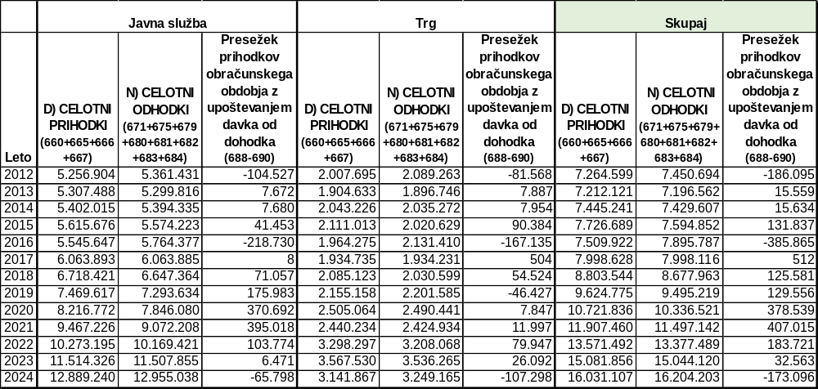
Vir: Letna poročila Kmetijskega inštituta Slovenije od leta 2012 do 2024
Upoštevana je tudi določba šestega odstavka 59. člena Zakona o izvrševanju proračunov Republike Slovenije za leti 2026 in 2027 (Uradni list RS, št. 95/25 in 112/25 – ZJF-K), ki med drugim določa, da finančni načrt posrednega uporabnika proračuna za posamezno proračunsko leto ne sme izkazovati presežka odhodkov nad prihodki, razen če se presežek odhodkov nad prihodki posrednega uporabnika proračuna pokriva s presežki prihodkov nad odhodki iz preteklih let, saj se presežek odhodkov nad prihodki pokriva s presežki prihodkov nad odhodki iz preteklih let.
Kmetijski inštitut Slovenije je imel 31. 12. 2024 zaposlenih 268 oseb oziroma 262,6 v ekvivalentu polnega delovnega časa - FTE), od tega: 3 FTE na delovnih mestih plačne podskupine B1 - Ravnatelji, direktorji in tajniki, 99,3 FTE na delovnih mestih plačne podskupine H1 – Raziskovalci, 18,5 FTE na delovnih mestih plačne podskupine H2 – Strokovni sodelavci in 141,9 FTE na delovnih mestih plačnih skupin I1 – Strokovni delavci ter J – Spremljajoča delovna mesta.
Raziskovalna dejavnost Kmetijskega inštituta Slovenije temelji na evropskih in slovenskih strateških dokumentih: Resoluciji o znanstvenoraziskovalni in inovacijski strategiji Slovenije 2030 (Uradni list RS, št. 49/22), okvirni programi raziskav EU (Obzorje 2020, Obzorje Evropa), različne nacionalne strategije in usmeritve za program dela JRZ »Strategija razvoja slovenskega kmetijstva« in drugi razvojni dokumenti, v katerih so opredeljene usmeritve za stabilno pridelavo kakovostne in cenejše hrane ter za zagotavljanje prehranske varnosti v Sloveniji.
Raziskovalne dejavnosti Kmetijskega inštituta Slovenije so bile v letu 2024 razdeljene v šest sklopov:
- javna služba na področju raziskovalne dejavnosti v okviru programskih skupin,
- znanstveni projekti temeljnega raziskovanja,
- znanstveni projekti aplikativnega raziskovanja,
- raziskovalno-razvojni projekti in ciljno-raziskovalni programi (Resoluciji o nacionalnem programu o
- strateških usmeritvah razvoja slovenskega kmetijstva in živilstva - Naša hrana, podeželje in naravni viri od leta 2021, skupna kmetijska politika),
- mednarodni raziskovalni projekti,
- druge raziskovalne naloge in mednarodno sodelovanje.

Javno službo znanstvenoraziskovalne dejavnosti je Kmetijski inštitut Slovenije izvajal v okviru štirih raziskovalnih programov, od teh tri vodi Kmetijski inštitut Slovenije, enega pa Univerza v Ljubljani, Biotehniška fakulteta (UL BF). Programske skupine, v katere so bili v letu 2024 vključeni raziskovalci Kmetijskega inštituta Slo:
- Trajnostno kmetijstvo (P4-0133),
- Agrobiodiverziteta (P4-0072),
- Kmetijstvo naslednje generacije (P4-0431)
- Ekonomika agroživilstva in naravnih virov (P4-0022; vodja na UL BF).
Kmetijski inštitut Slovenije je imel tudi infrastrukturni program (Razvoj tehnologij in nadzor pridelave v kmetijstvu (IO-0011)).
Ob tem je Kmetijski inštitut Slovenije na področju znanstvenoraziskovalne dejavnosti izvajal tudi raziskovalne projekte, ki vključujejo vsebine s področja poljedelstva in zelenjadarstva s semenarstvom, genetike, žlahtnjenja, vzdrževalne selekcije in genske banke v kmetijstvu, živinoreje, sadjarstva, vinogradništva in vinarstva, varstva rastlin in okolja, rabe in varstva tal, kmetijske tehnike, kmetijske ekonomike in analize tal, mineralnih in organskih gnojil, živalske krme, medu, ostankov fitofarmacevtskih sredstev, vina, mošta in žganih pijač. V letu 2024 je izvajal 99 projektov, med njimi 53 različnih evropskih projektov oz. projektov financiranih iz EU sredstev, 18 ARIS projektov in 28 CRP projektov. Kmetijski inštitut Slovenije je bil nosilec na 32 projektih.
Ob znanstvenoraziskovalni dejavnosti je Kmetijski inštitut Slovenije izvajal tudi javno službo s področja kmetijstva ter strokovno in razvojno delo, ki predstavlja približno tretjino dejavnosti inštituta, pri čemer so naloge, ki jih izvaja, v največji meri namenjene kmetijstvu in varovanju okolja. Inštitut v okviru svoje dejavnosti s področja kmetijstva na podlagi imenovanj v skladu s predpisi, ki urejajo posamezna področja javnih služb, izvaja: javne službe strokovnih nalog v proizvodnji kmetijskih rastlin, javno službo strokovnih nalog v živinoreji in drugih nalog, ki se izvajajo kot javna služba v živinoreji, javno službo zdravstvenega varstva rastlin, javno službo na področju fitofarmacevtskih sredstev in naprav, javno službo nalog rastlinske genske banke, javno službo nalog genske banke v živinoreji. Ob tem Kmetijski inštitut Slovenije opravlja tudi naloge po javnem pooblastilu in strokovne naloge s področja kmetijstva ter strokovne naloge s področja kmetijstva v povezavi z varstvom voda, okolja ter narave ter strokovne naloge ocenjevanja snovi in biocidnih proizvodov v povezavi z varstvom okolja. Naloge je v letu 2024 izvajal za tedanje Ministrstvo za kmetijstvo, gozdarstvo in prehrano, Upravo za varno hrano, veterinarstvo in varstvo rastlin (UVHVVR), tedanje Ministrstvo za okolje, podnebje in energijo ter tudi za Ministrstvo za zdravje, Urad RS za kemikalije, ki so izvajanje teh nalog tudi financirali.
Ob javni službi in dejavnostih, ki se obravnavajo kot javna služba, Kmetijski inštitut Slovenije izvaja tudi tržno dejavnost (to je dejavnost prodaje blaga in storitev na trgu). V tržno dejavnost sodijo prihodki od prodaje kmetijskih pridelkov, opravljanja laboratorijskih analiz ter izdelava različnih študij, svetovanj in meritev. Natančneje pa so opisane v Letnem poročilu za leto 2024 od str. 146 dalje.
Kmetijski inštitut Slovenije je Poročilo neodvisnega revizorja za revizijo računovodskih izkazov za leto 2024, v katerem je navedeno mnenje o izvedeni reviziji, ki je bilo v skladu s šestnajstim odstavkom 79. člena Zakona o znanstvenoraziskovalni in inovacijski dejavnosti (Uradni list RS, št. 186/21, 40/23, 102/24) v primeru presežka odhodkov nad prihodki obvezno, na ministrstvo, pristojno za znanost, poslal 20. 1. 2026, zato se Vladi Republike Slovenije način pokritja presežka odhodkov nad prihodki za leto 2024 predlaga v letu 2026.

Na podlagi 6. člena in šestega odstavka 21. člena Zakona o Vladi Republike Slovenije, 11. točke drugega odstavka 69. člena ter trinajstega in štirinajstega odstavka 79. ZZrID ter drugega odstavka 1. člena, 10. točke drugega odstavka 11. člena ter tretjega in četrtega odstavka 23. člena Sklepa o ustanovitvi javnega raziskovalnega zavoda Kmetijski inštitut Slovenije ter ob upoštevanju predloga upravnega odbora Kmetijskega inštituta Slovenije je Vlada Republike Slovenije sprejela sklep, s katerim je na predlog upravnega odbora Kmetijskega inštituta Slovenije odločila, da se izkazani presežek odhodkov nad prihodki Kmetijskega inštituta Slovenije za leto 2024 v višini 173.096,12 eurov, od tega 65.798,12 eurov na javni službi in 107.297,70 eurov na dejavnosti prodaje blaga in storitev na trgu, pokrije s presežki prihodkov nad odhodki iz preteklih let (do leta 2015), ki so nastali na tržni dejavnosti in še niso v celoti porabljeni.

Vir: Letno poročilo Kmetijskega inštituta Slovenije 2024 in pojasnila Kmetijskega inštituta Slovenije (v prilogi gradiva).

Dopis Kmetijskega inštituta Slovenije (brez prilog) - Priloga 2
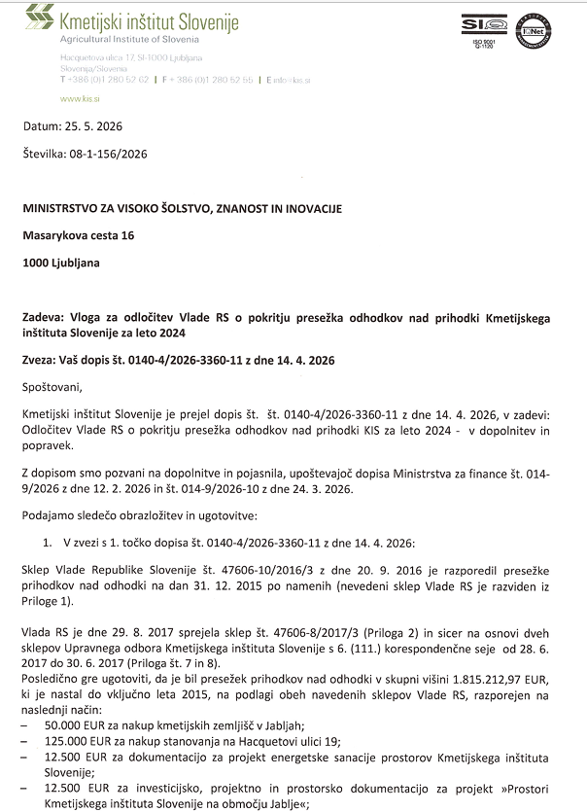

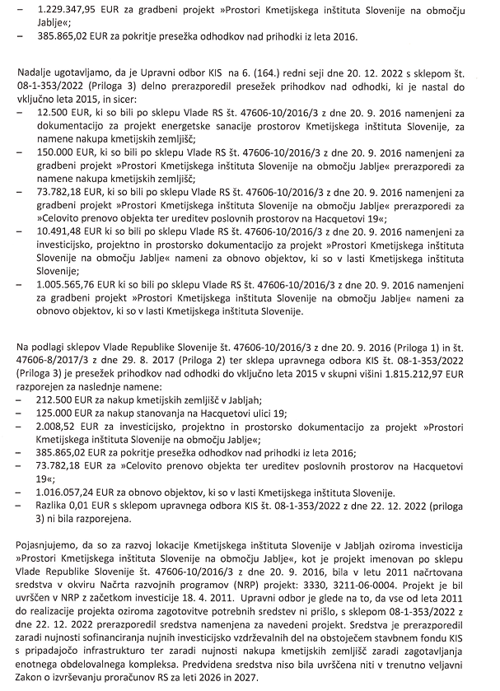

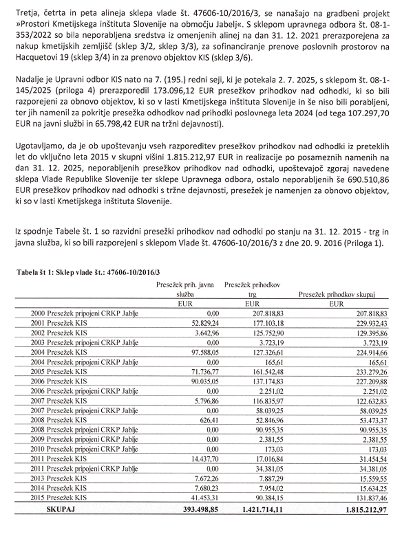
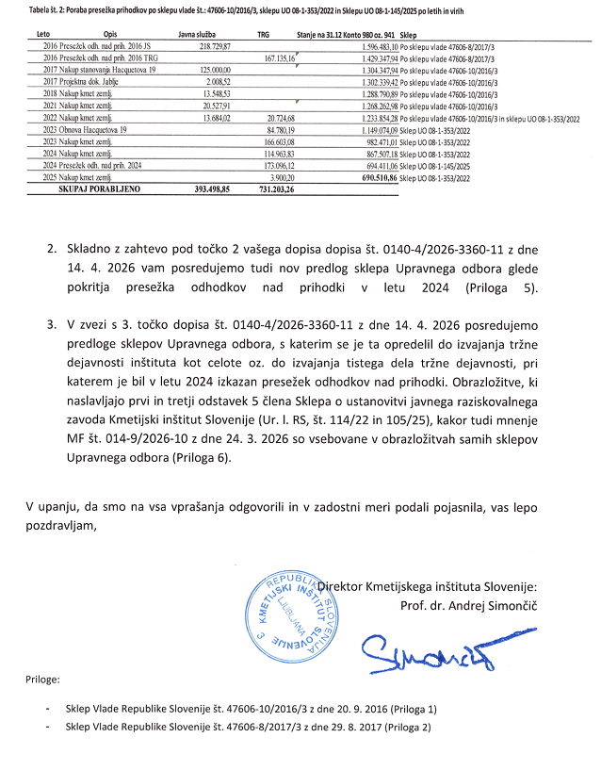

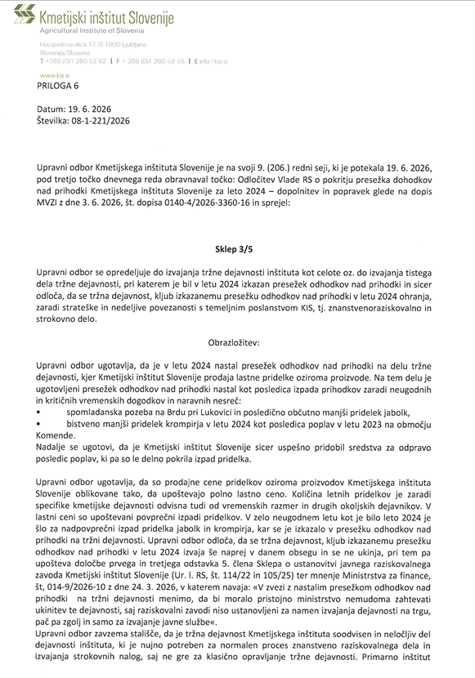
Sklepa upravnega odbora Kmetijskega inštituta Slovenije - Priloga 3

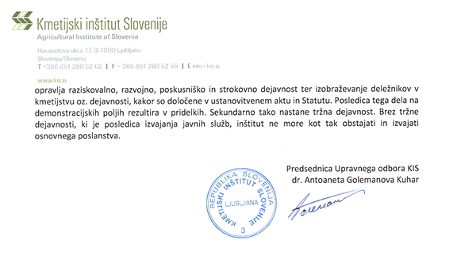
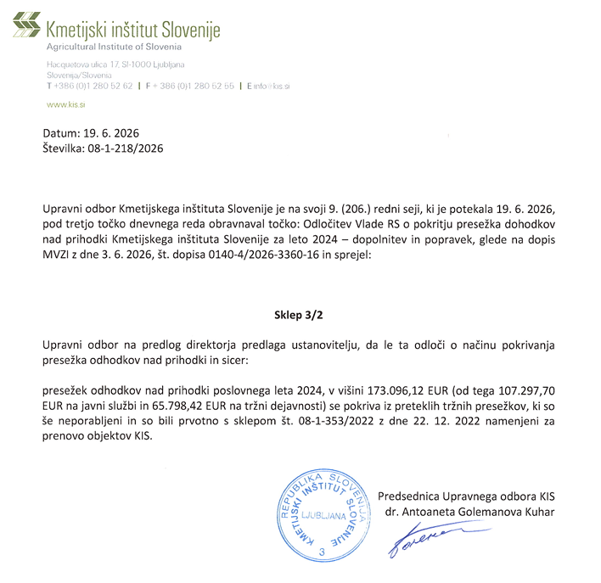

ARIS – Javna agencija za znanstvenoraziskovalno in inovacijsko dejavnost Republike Slovenije
CRP – Ciljno raziskovalni projekti v okviru ciljno raziskovalnih programov: raziskovalni projekti, namenjeni pripravi strokovnih podlag za odločanje in oblikovanju razvojnih in drugih politik, ter spremljanje njihovega izvajanja lahko država financira prek več ministrstev in drugih proračunskih uporabnikov. Sodelovanje ministrstev in drugih proračunskih uporabnikov usklajuje ministrstvo, pristojno za znanost, v sodelovanju z ARIS.

